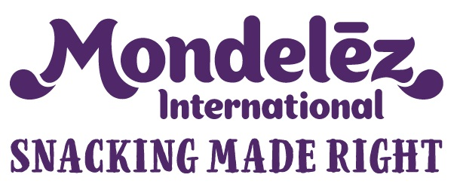

Kontakt: Gabriela Bechynská  +420 775 038 045  corporateaffairsczsk@mdlz.com | Dana Tučková, Native PR  + 420 773 979 562  dana.tuckova@nativepr.cz

Společnost Mondelēz International dosáhla zápisu do Guinnessovy knihy rekordů s nejvyšším počtem lidí namáčejících ve stejnou chvíli OREO do mléka

- Celosvětově populární sušenka OREO zaznamenala v roce 2019 prodeje ve výši 3,1 miliard amerických dolarů
- Dosáhla zápisu do Guinnessovy knihy rekordů za 5 066 lidí z 32 zemí namáčejících si ve stejnou chvíli sušenku do nápoje ve stylu rituálu „Otoč, olízni, omlékuj“

Praha 4. února 2020 – Společnost Mondelēz International oznámila, že dosáhla rekordu s nejvyšším počtem lidí namáčejících si ve stejnou chvíli na různých místech světa sušenku OREO do nápoje. Zábavný pokus o rekord proběhl při příležitosti oslav prodejních výsledků za rok 2019, kdy tato značka sušenek dosáhla ročních čistých výnosů ve výši 3,1 miliard amerických dolarů.
Pokus o rekord proběhl 30. ledna v 15:30 našeho času, kdy zaměstnanci společnosti Mondelēz International po celém světě naráz namočili sušenky OREO do mléka v rámci živě vysílané akce. Pokusu se zúčastnili zaměstnanci 55 poboček v celkem 32 zemích a dosáhli tak zápisu nového rekordu do Guinnessovy knihy rekordů s počtem 5 066 lidí namáčejících si sušenku OREO ve stejnou chvíli do nápoje. V České republice se do projektu zapojili pracovníci pražské obchodní jednotky a továrny v Opavě.
OREO je celosvětově oblíbená sušenka prodávaná ve více než 100 zemích světa. Každý rok se těchto sušenek prodá přibližně 34 miliard, což je 92 milionů každý den. Od roku 1912, kdy původně americká značka OREO vznikla, se už prodalo zhruba 500 miliard těchto sušenek. OREO určené pro evropský trh se vyrábí také v České republice. Továrna v Opavě, která je největším a nejmodernějším sušenkovým výrobním závodem společnosti Mondelēz International v Evropě, tyto sušenky exportuje do více než 20 evropských zemí i za hranice Evropské unie.

Tiskové zprávy společnosti Mondelēz International v České republice a na Slovensku najdete zde: http://www.mynewsdesk.com/cz/mondelez-cz-sk.

O společnosti Mondelez Czech Republic
Společnost Mondelez Czech Republic, s.r.o., je součástí skupiny společností Mondelēz International, která je předním světovým výrobcem cukrovinek a pečených produktů. Skupina v současné době zaměstnává více než 80 tisíc lidí a své výrobky prodává ve 150 zemích světa. Mezi její nejznámější značky patří čokolády Milka a Cadbury, sušenky Oreo a LU nebo žvýkačky Trident. Do portfolia produktů na českém a slovenském trhu patří značky BeBe Dobré ráno, Opavia, Brumík, Fidorka, Figaro, Halls, Kolonáda, Miňonky či TUC. Mondelēz International je v České republice a na Slovensku jedničkou ve výrobě cukrovinek a pečených produktů. Ve čtyřech továrnách, dvou obchodních jednotkách a centru sdílených služeb zaměstnává téměř 2,5 tisíce lidí. Obchodní zastoupení firmy zde prodává 500 produktů pod 16 značkami.
Více na: www.mondelezinternational.com, www.facebook.com/mondelezinternational a www.twitter.com/MDLZ

